**Institut Francophone International**

**TRAVAIL PERSONNEL ENCADRE Rapport de recherche bibliographique**

**Sujet : “Diffusion d’opinions dans les réseaux sociaux :**

**l’évacuation d’une foule”**

|  |  |
| --- | --- |
| **Encadrement** | : Prof. HO Tuong Vinh (IFI) |
| : Prof. Dominique LONGIN (IRIT) | |
| **Étudiante** | : DAO Thuy Hong |
| **Promotion** | : 20 |

**1. Introduction :** ............................................................................................ 3

**2. Modèles discrets :** .................................................................................... 3

**2.1 Introduction :** ...................................................................................... 3

**2.2 Modèle de seuil :**................................................................................ 3

**2.3 Modèle de seuil linéaire :** ................................................................ 4

**3. Modèles continus :**................................................................................... 4

**3.1 Introduction :** ...................................................................................... 4

**3.2 Modèle de DeGroot [5] :** .................................................................. 5

**3.3 Modèle de confiance bornée [6] :**................................................. 5

**4. Conclusion :**................................................................................................ 8

**Références :** .................................................................................................... 10

**1. Introduction :**

Dans mon sujet, il est important de faire un modèle des mécanismes de diffusion et de formation d’opinion de l’individu en raison de l'influence des autres sur un agent donné. Dans des travaux antérieurs, plusieurs modèles sont proposés. Le but de ces modèles est d’étudier le processus selon lequel chaque personne construit et forme ses opinions. Ces modèles sont classés en deux familles (ou types), à savoir les modèles discrets et les modèles continus.

Pour profiter des expériences et des idées des autres, j’ai lu des articles qui concernent les deux types de modèles mentionnés ci-dessus. Afin de présenter les résultatde mes lectures je vais d’abord présenter en détail ces modèles, puis je vais donner quelques points de vue personnels sur ces modèles.

**2. Modèles discrets :**

**2.1 Introduction :**

Ces modèles sont étudiés depuis longtemps. Thosmas C.Schelling avec “Micromotives and Macrobehavior” et Mark Granovetter avec “Threshold Models of Collective Behavior” en 1978 ont été parmi les premiers à les proposer. Dans ces modèles, chaque agent a seulement une opinion de type oui ou non (décision binaire). Les modèles discrets qui sont cités dans cette partie sont le modèle à seuil et le modèle à seuil linéaire.

**2.2 Modèle à seuil :**

Ce modèle a été proposé par Schelling [1] et Granovetter [2] en

1978. Ils ont observé la façon dont se comportent des gens dans une foule. Il ont observé que dans une foule, le choix de chaque personne est influé par celui des autres. À partir de cette observation, ils ont établi le modèle à seuil afin de prédire le choix de chaque individu quand il se retrouve au sein d’une foule.

Dans ce modèle, chaque individu est associé à ses caractères et à son seuil. L’individu adopte une opinion à condition que le nombre d’individus dans son entourage ayant choisi cette opinion atteint ou dépasse son seuil.

**2.3 Modèle à seuil linéaire :**

Ce modèle (voir par exemple [3) et [4]) est une généralisation de modèle à seuil.

Dans ce modèle, chaque nœud est un individu. Un nœud *v* est influencé par chaque voisin *w* en fonction d'un poids *bv, w* et le total des *bv, w* (*w* est un voisin de *v*) < 1. Ici, le poids est la force de la relation d'influence. Chaque nœud *v* choisit un seuil *θv* au hasard dans l'intervalle [0; 1], cela représente la fraction de poids des voisins de *v* qui doivent devenir actifs pour *v*. Étant donné le choix aléatoire des seuils, et un ensemble initial de nœuds actifs *A0* (avec tous les autres nœuds inactifs), le processus de diffusion se déroule par étapes discrètes: à l'étape *t*, tous les nœuds qui étaient actifs à l'étape *t - 1* restent actifs, et on active le nœud *v* dont le total de poids de ses voisins actifs est au moins *θv*.

**3. Modèles continus :**

**3.1 Introduction :**

Contrairement aux modèles discrets, dans des modèles continus, chaque individu peut-être avoir des opinions continues sur le problème donné (l’opinion n’est pas seulement oui ou non). Chaque opinion va être représentée par une valeur numérique. Beaucoup de modèles continus ont été proposés comme par exemple le modèle de DeGroot, le modèle de Chatterjee and Seneta, le modèle de confiance bornée, le modèle en relation. Ici, je vais présenter deux modèles : celui de DeGroot et celui de la confiance bornée.

**3.2 Modèle de DeGroot [5] :**

Comme le modèle de seuil linéaire, le modèle de DeGroot utilise aussi le concept de “poids” pour représenter la force de la relation d'influence. Ce modèle considère un groupe de *k* individus. Chaque individu peut spécifier sa distribution de probabilité subjective pour la valeur inconnue d’un paramètre *θ*. *Fi* est la distribution de probabilité subjective de l’individu *i (i = 1,…,k)* que celui-ciassigne au paramètre *θ.* Maintenant, on va considérer comment un individu peut changer sa distribution subjective quand il connait les distributions subjectives des autres dans le groupe. Quand l’individu *i* sait *Fj* (pour tout *j ≠ i*)*,* il va réviser sa distribution subjective *Fi* pour tenir compte des avis du reste du groupe.

On suppose que lorsque l'individu *i* révise sa distribution de cette façon. Alors sa distribution révisée sera une combinaison linéaire des distributions *F1,…, Fk* des membres du groupe. Pour *i,j = 1,…,k; pij* > 0

( ∑ *= 1* pour chaque *i* ) représente le poids que l'individu *i*

assigne à la distribution de l'individu *j* quand il effectue cette révision,

alors la nouvelle opinion de l’agent *i* après avoir été influencé par les autres agents est calculée comme suit :

*Fij =* ∑ *Fj .*

**3.3 Modèle de confiance bornée [6] :**

Dans cet article de Rainer Hegselmann et Ulrich Krause, la formation de l'opinion *x* de l'agent *i* à l’instant *t+1* peut-être décrite de la façon suivante :

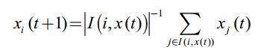

Avec *n est le nombre d'agents dans le groupe considéré*

*Le processus répété de formation de l'opinion un temps discret*

*T = {0, 1, 2, …}.*

*t* ∈ *T*

I(i,x(t)) est l’ensemble des agents dont l’opinion ne diffère qu’auplus de epsilon_i par rapport à l’opinion de i. Soit formellement :



*> 0* est le niveau donnée de confidence de agent i. Autrement dit, plus le niveau de confiance est élevé, plus l’agent *i* va prendre en compte une différente importante de l’opinion des autres par rapport à la sienne.

Dans cet article, les auteurs ont aussi donné le résultat de la simulation de ce modèle.

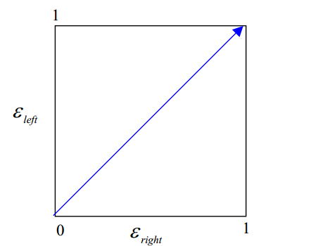

Figure 1 : Le paramètre de distance, marchant le long de la diagonale.

Ils ont généré aléatoirement une distribution de 625 opinions initiales ( ?). Les opinions normalisées *x* sont prises dans l'intervalle [0,1]. Dans les figures 2 et 3, les opinions sont codées par des couleurs du rouge (*x = 0)* au magenta (*x = 1).* La figure 2 montre des lancements seuls.

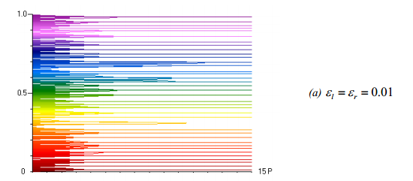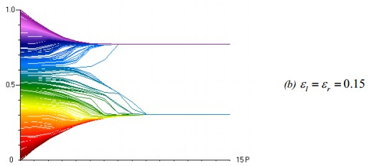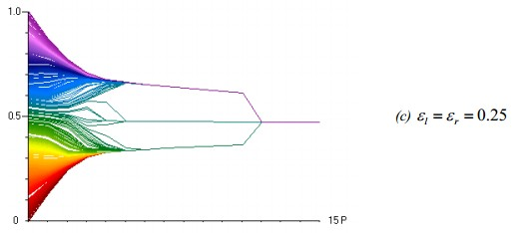

Figure 2 : Le lancement dans une seule fois

La figure 3 donne un aperçu.

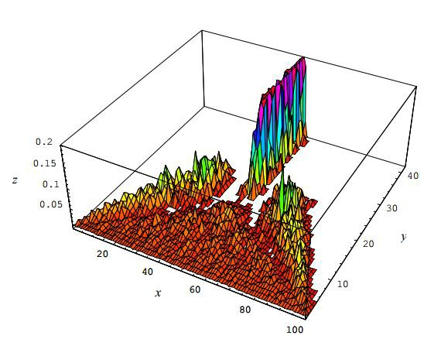

Figure 3 : Marcher le long de la diagonale - résultats de la simulation

Dans la figure 3, l'axe - *x* représente l'espace d'opinion [0,1] divisé en 100 intervalles, l’axe – *y* est 40 étape marchant le long de la diagonal et l’axe - *z* représente les fréquences relatives des opinions dans 100 intervalles d'opinion de l'espace d'opinion.

**4. Conclusion :**

Il y a plusieurs modèles intéressants proposés. Dans les articles de Schelling et Granovetter, les auteurs ont décrit en détail la psychologie de l’individu dans la foule et donner un mécanisme pour prévenir le choix de l’individu dans une foule. Mais leurs modèles peuvent seulement appliquer pour des opinions binaires. Dans les réseaux sociaux, des opinions sont plus compliquées. Les modèles suivants

peuvent utiliser pour des opinions variées et ils ont modélisé mathématiquement la façon dont l’opinion d’une personne évolue au fil du temps en raison de l'influence des autres. Spécialement, dans, ils sont cité les résultats des simulations de leur modèle.

Je pense que les modèles continus conviennent mieux pour mon sujet parce que les opinions dans les réseaux sociaux sont très compliquées et changent au fil de temps. Tandis que des modèles discrets appliquent uniquement pour des opinions binaires. Mais je trouve aussi que l’analyse de psychologie de masse dans l’article de Schelling peut être utile dans le processus que je modélise le mécanisme de la diffusion d’opinion.

**Références :**

[1] T. Schelling. *Micromotives and macrobehavior*. Norton, 1978. [2] M.Granovetter. Threshold models of collective behavior. *American Journal of Sociology, 83(6):1420–1443, 1978.*

[3] D. Kempe, J. M. Kleinberg, and E. Tardos. Maximizing the spread of influence through a social network. *In Proceedings of the Ninth ACM SIGKDD International Conference on Knowledge Discovery and Data Mining, 2003.*

[4] D. Kempe, J. M. Kleinberg, and E. Tardos. Influential nodes in a diffusion model for social networks. *In Proceedings of the*

*32nd International Colloquium on Automata, Languages and*

*Programming (ICALP-2005), 2005.*

[5] M. H. de Groot. Reaching a consensus. *Journal of the*

*American Statistical Association, 69(345):118–121, 1974.*

[6] R. Hegselmann and U. Krause. Opinion dynamics and bounded confidence models, analysis, and simulations. *Journal of Artificial Societies and Social Simulation, 5(3), 2002.*